明新科技大學
通識教育部「民主與法治教育學術研討會」議程
壹、緣起
通識教育在今日中外各級教育均倍受重視，本校自民國九十年九月成立通識教育部，為學校之一級單位以後，先後主辦「通識教育與美育」研討會、「通識教育與史學」研討會、「中文領域課程設計與實際」研討會、「技職校院英語文教學」研討會、「兩性關係」學術研討會，對通識教育品質與效果之提昇，多所助益。謹訂於九十四年六月辦理「民主與法治教育」學術研討會，探討民主與法治之相關議題，以深化民主與法治概念，增進公民意識，歡迎各級學校相關學者、教師參與。
貳、時間：中華民國94年6月 20日(星期一)上午8:40至下午5:00
參、活動名稱：民主與法治教育學術研討會
肆、地點：明新科技大學鴻超樓(一樓)國際會議廳
伍、指導單位：教育部、中華民國通識教育學會、新竹縣政府教育局
陸、主辦單位：明新科技大學
柒、承辦單位：明新科技大學通識教育部
捌、網址：http://210.240.220.76/
玖、研討主題：
- 民主理論相關議題
- 法治教育相關議題
- 民主法治關係議題

拾、議程：
時 間 | 內 容 | 主 講 人 | 與談人 | 主 持 人 | 地 點
08：40~09：10 | 報到、領取資料
09：10~09：20 | 開幕式 |  |  | 校長 | 鴻超樓國際會議廳
09：20~10：30 | 第一場（主題演講） | 溫豐文 |  |  | 鴻超樓國際會議廳
10：30~10：50 | 茶敘
10：50~12：00 | 第二場 | 李東明、  周陽山 | 賴岳謙 | 圖書館長  劉興漢教授 | 鴻超樓國際會議廳
12：10~13：10 | 午餐
13：10~14：20 | 第三場 | 李淳一、  朱言明 | 黃人傑 | 陳義揚教授 | 鴻超樓國際會議廳
14：20~14：40 | 茶敘
14：40~15：50 | 第四場 | 黎淑慧、  江順裕 | 楊志誠 | 通識教育部  部主任 | 鴻超樓國際會議廳
15：50~17：00 | 綜合座談 / 散會 | 潘兆民教授 |  | 教務長 | 鴻超樓國際會議廳

【附件】明新科技大學交通位置圖
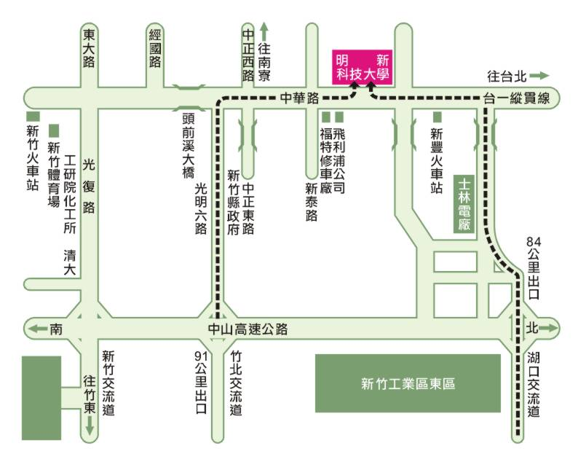

＊本校地址：304新竹縣新豐鄉新興路一號
＊聯絡電話：（03）559-3142轉分機2251，或2252（通識教育部）
＊本校位於新竹線新豐鄉，面臨縱貫線（台一省道），距新竹市僅八公里，各類車輛均可到達。
＊乘火車至「新豐站」下車，再步行八分鐘，即可到達本校。
＊由新竹市轉各類公車到本校「明新科技大學站」需時十五分鐘，交通極為便利。
民主與法治教育學術研討會報名表
指導單位：教育部、中華民國通識教育學會、新竹縣政府教育局
主辦單位：明新科技大學 承辦單位：明新科技大學通識教育部
研討時間：民國94年06月20日(星期一)，上午8時40分至下午5時
研討地點：明新科技大學鴻超樓一樓國際會議廳（304新竹縣新豐鄉新興路一號）
姓名 |  |  | 性別 | □ 男 □ 女
服務學校  〈單位〉 |  |  | 職稱
行動電話 |  |  | 傳真
聯絡電話 |  | 公（ ） 宅（ ）
E-Mail
午餐種類 |  | □ 葷 □ 素
自行開車 | □ 是 □ 否
研習時  數證明 | □ 是 □ 否
- 參加人員：歡迎各級學校相關學者、教師與人員參加
（全程參加之中小學教師，會後核發採計研習時數六小時證明）
＊ 報名自即日起，至94年06月06日止，採e-mail或傳真方式報名為佳。
- e-mail：shuai@must.edu.tw
（報名表電子檔格式，請參見本部網址首頁：http://210.240.220.76/）
- 郵寄報名表：304新竹縣新豐鄉新興路一號
（收件者請寫：明新科技大學通識教育部收）
- 聯絡人：范碧純小姐、楊萱慧小姐
- 聯絡電話：（03）559-3142轉分機2251，或2252
- 傳真電話：（03）559-3142 轉2253
＊ 本研討會免費參加，並備有午餐及茶點。
＊ 隨附本校之交通位置圖及前來本校之方式說明 (如前頁)，敬請參考利用。
＊ 本回條請於6月6日前回傳，以利各項準備工作之安排，謝謝！

